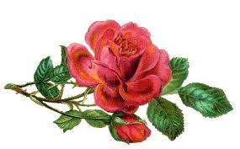
דברים שלמדנו מאבא / זהר, יסמין ויערה
הספד בהלוויה
ללכת - מהספה ועד הפינה החומה של השולחן הקטן.
להריח - פרחים מבית הילדים ועד המאפיה של סבא.
לראות - להקות של חסידות ושקנאים בשמים, ולחפש תנשמות או שעירים ליד גן איילה.
לדעת - איך לחפור מנהרות בערמת גרעיני הכותנה.
לחשוב - שאני הכי מיוחדת, כשיורדים בדודג' הירוק עם אבא לפתוח קווים בעמק.
לתת - עזרה לחיות פצועות ונטושות.
לאהוב - טיולים עם אמא ליד המאגר.
ללכת יחפים בבוץ - עד שיש סוליה שאפשר ללכת איתה על קוצי כרבולת התרנגול.
להריח - חופן אדמה ולדעת מה הלחות בקרקע.
לראות - את הפריחה של מלכת הלילה בדיוק בשיא.
לדעת - בדיוק מה יהיה מזג האוויר מחר, אחרי שאבא דופק פעמיים על הברומטר מזהב ואומר לך בדיוק מה הולך להיות.
לחשוב - שזה בסדר כשאת מתקשרת רגע לפני שמתחלף היום, להגיד שאת רעבה ובאה ישיר מהמוסד, עם חצי קבוצה לארוחת הלילה
לתת - עזרה לכולם בטיולים של השמו"צ.
לאהוב - לאכול טיפת טל מתוקה של כנימות עש הטבק (כאלה שיש רק בצד התחתון של העלים בכותנה).
ללכת - עם הילדים בטיול ולנסות להיות מגדיר צמחים מהלך (ולזכור לא לאכול את הפרי של הלבנה הרפואי, כי הוא ממש רעיל).
להריח - את האורז השרוף, כשנכנסים לאבא לארוחה משפחתית, ולהיזכר שהוא שורף אותו במיוחד בשבילנו, כי ככה אנחנו אוהבים.
לראות - אותך עם כל הנכדים, ולרצות לחזור להיות ילד שמסתכל עליך בהערצה כזו תמימה.
לדעת - כשאת מעשבת את הגינה, ורוצה לדעת שהעשבים שאת עוקרת הם באמת עשבים.
לחשוב - שאתה רק שלי, ולדעת שאתה בעצם של כולם.
לתת - מעצמך לסביבה ולדעת להשאיר לדורות הבאים.
לאהוב - שלאבא יש את אמא אביטל ואת סבתא אסתי.
ללכת- לסטודיו של אבא, שם הוא אומר לך - "קח מה שאתה רוצה", ואתה לא לוקח כי אתה יודע שהוא עשה את זה בשביל הנשמה שלו, ולא כדי שמישהו ייקח.
להריח - את הריח המתוק של התאנה והשמיר בסתיו, ולא לדעת שזו הפעם האחרונה.
לראות - להקות של חסידות ושקנאים בשמים.
לדעת - שאם לחיות אז לחיות, ואם למות אז למות.
לחשוב - ש"קודם כל כן, ועכשיו רק נמצא איך".
לתת - נשיקה על המצח.
לאהוב - לרדת לעמק לפתוח קווים. לראות מיליוני טיפות זעירות ואין סוף צבעים של אדום ולדעת שעוד רגע שקיעה.
אבא, בוא ניכנס לדודג' הירוק ונחזור לקיבוץ לפני שיחשיך.
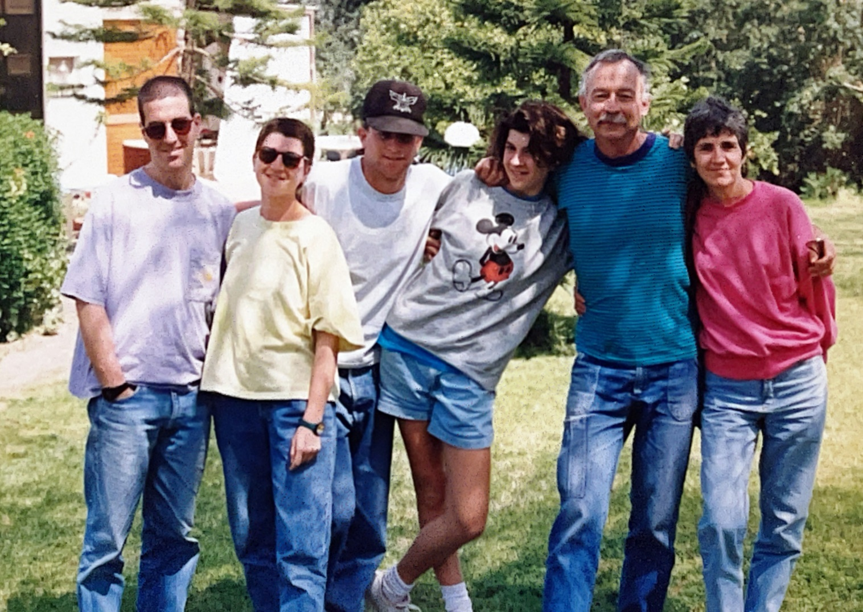


לכל חברינו בקהילה,
סיימנו היום את ימי השבעה על אבא. ימים שהיו עבורנו זמן משמעותי להיכרות מעמיקה עם אבא שלנו מנקודות מבט של אנשים רבים.
שמחנו להכיר שאבא היה דמות חשובה עבור רבים מכם, שגרם לכם להרגיש מיוחדים ואהובים, כפי שאנחנו חשנו זאת כלפינו כל השנים.

רוצים להודות על העיטוף המחבק, המילים המרגשות, הדאגה שלא יחסר לנו דבר והאכפתיות הגדולה.
מודים לצוות המרפאה, לוועדת אבלות על הקשר הרגיש שיצרו איתנו לאורך ימי האבל.

נסיים בציטוט מתוך הספר פו הדב, ספר שאבא אהב במיוחד: "איזה מזל שיש לי מישהו שכל כך קשה לי להיפרד ממנו לשלום".
שנדע רק ימים של שמחה.

